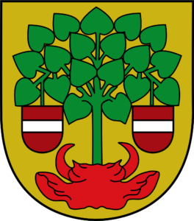

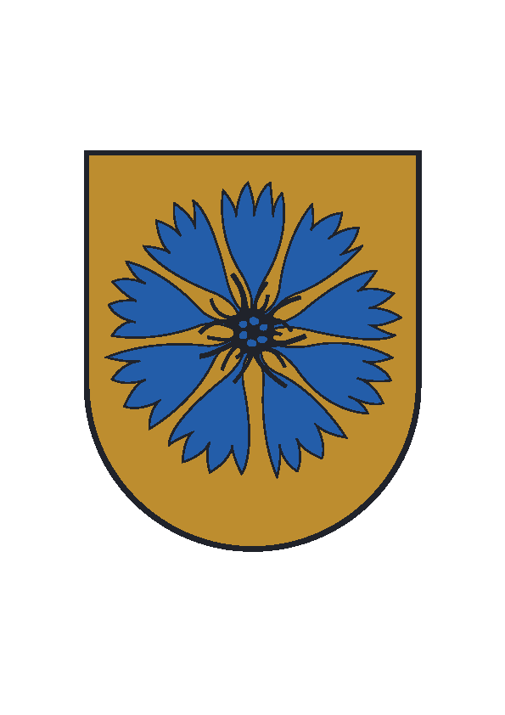

JAVELIN CUP'2022
N O L I K U M S

Sacensību mērķi:
Popularizēt šķēpa mešanu;
Uzturēt sadarbību starp Latvijas un Igaunijas sportistiem;

Vieta un laiks:
Sacensības notiek 2022.g. 16. septembrī, Valmierā, Jāņa Daliņa stadionā – Jāņa Daliņa iela 2, Valmiera, Latvija. Sacensību sākums plkst. 15.00

Sacensību Organizatori:
Sacensības no Latvijas puses organizē Valmieras SS sadarbībā ar Smiltenes sporta centru; atbildīgā persona – Guntars Markss /tel. +371 26460704; e-pasts: sportacentrs@hotmail.com/.
Sacensības no Igaunijas puses organizē Valgas pilsētas pašvaldība sadarbībā ar sporta klubu „Maret Sport“ – atbildīgā persona Riho Meri /tel. +372 56640378/;
Sacensību galvenais tiesnesis – Megija Stalberga
Sacensību galvenā sekretāre – Līga Dzene

Vecuma grupas un rīku svari:

Grupa Šķēpa svars Zēniem. Meitenēm

U-12 grupa /2011.dz.g. un jaunāki/ 400 400
U-14 grupa /2009.- 2010.dz.g./ 400 400
U-16 grupa /2007. – 2008.dz.g./ 600 400
U-18 grupa /2006.-2005.dz.g./ 700 500
Pieaugušie /2004.dz.g. un vecāki/ 800 600

Apbalvošana:
Sacensību godalgoto vietu ieguvēji tiks apbalvoti ar diplomiem un piemiņas balvām. Iespējamas arī naudas prēmijas.

Dalībnieku pieteikšanās:
Dalībnieki līdz 15. septembrim plkst. 21.00 veic iepriekšēju pieteikšanos pa e-pastu: sacensibas@valmiera.edu.lv

Papildus informācija:
Sportistiem iesildīšanās zonā būs Dīvaliņu pļavās.

 |    |  |   

